5ème Contrôle n°1 Sujet A

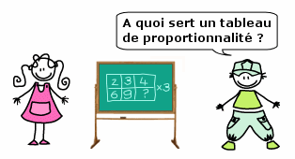

NOM : Prénom :

Les exercices 2, 3 et 4 sont à faire sur cette feuille, les autres sur une feuille de classeur.

**Exercice 1 : (3 points)**

Donne trois décompositions en fractions décimales pour chacun des nombres décimaux suivants :

23,754 1,58 100,21

**Exercice 2 : (6 points)**

Voici une demi-droite graduée d’origine O.

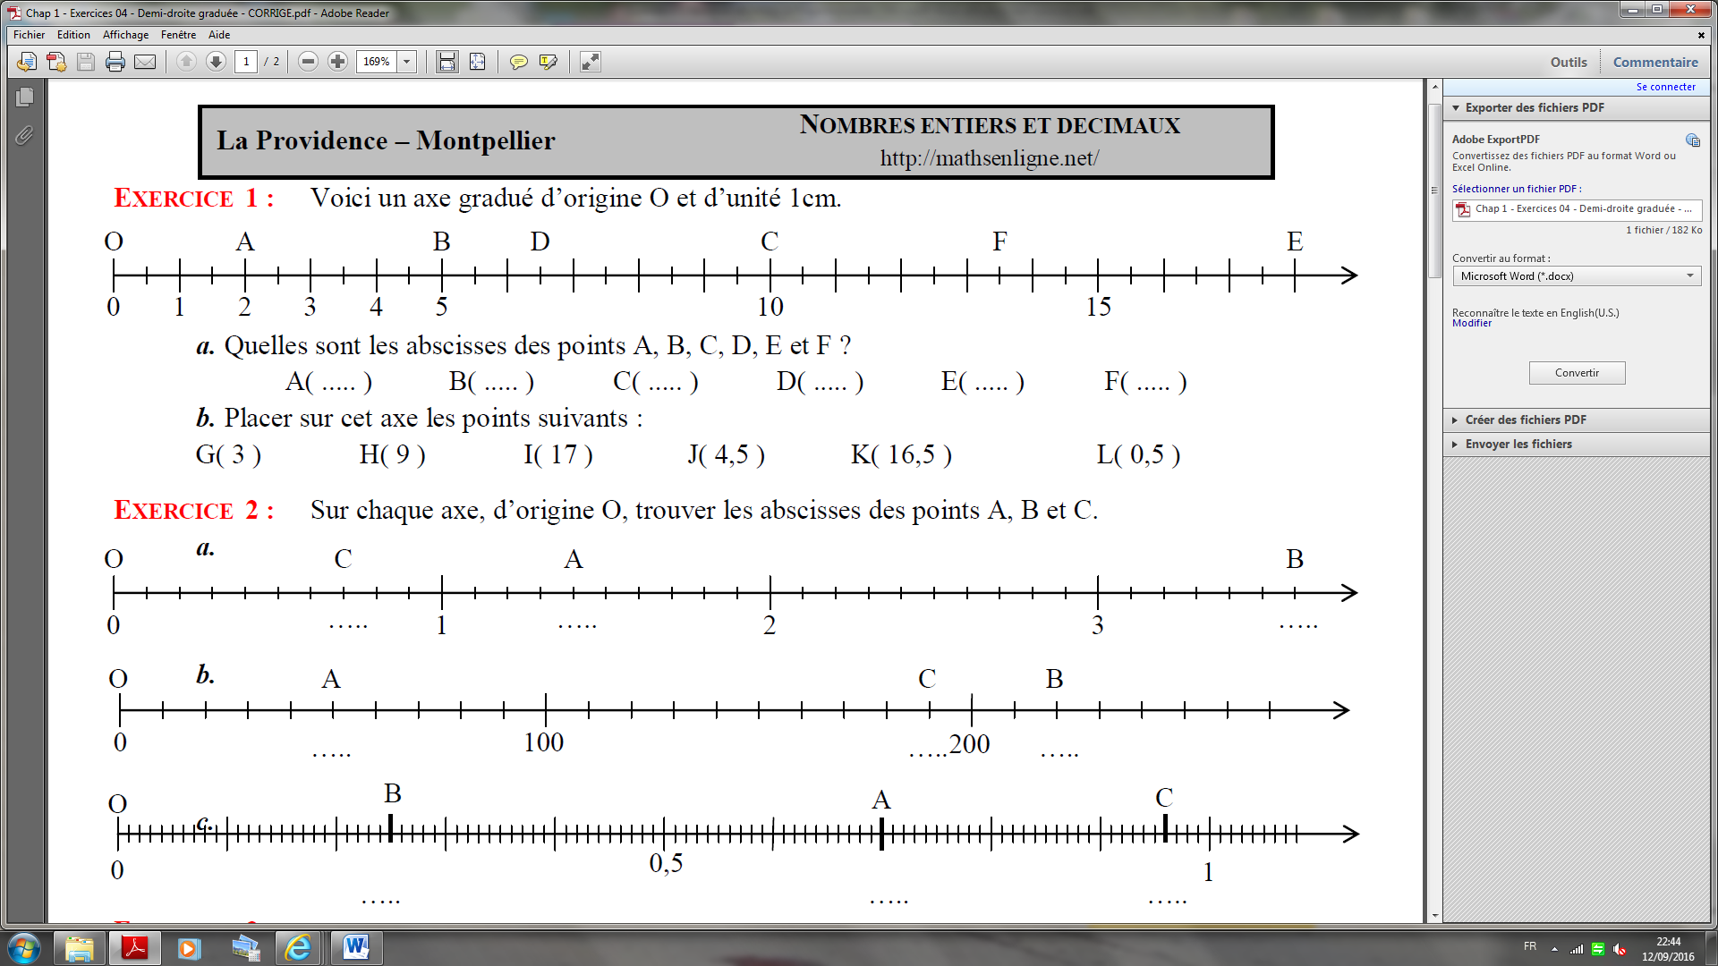

1°) Quelles sont les abscisses des points A, B, C, D, E et F ?

2°) Place sur cet axe les points suivants : G(3), H(9), I(17), J(4,5), K(16,5) et L(0,5).

**Exercice 3 : (1,5 points)**

Voici une demi-droite graduée d’origine O.

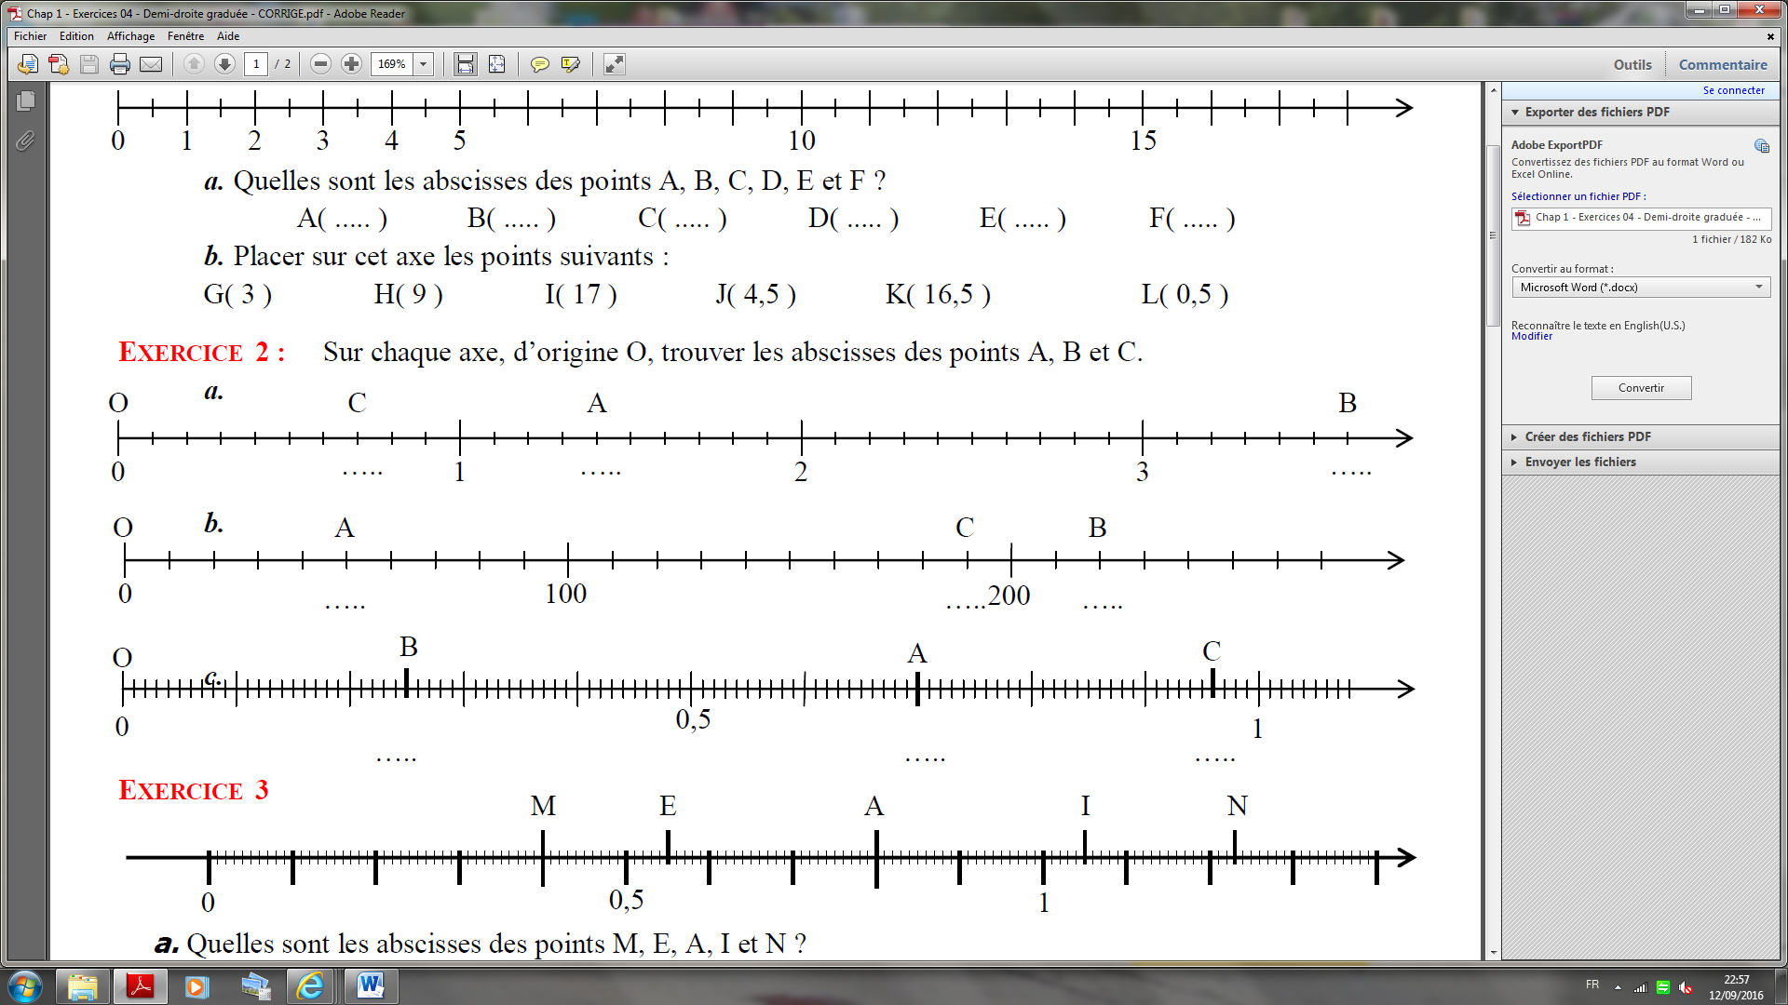

Quelles sont les abscisses des points A, B et C ?

**Exercice 4 : (4 points)**

Complète les pointillés par les signes <, > et =.

74 .... 47 3 574 .... 3 576 302 .... 320 0 .... 5

9 789 .... 9 798 99 .... 100 97 365 .... 97 635 05050 .... 5050

46,35 .... 35,46 5,11 .... 5,021 0,11 .... 0,110 0,506 .... 0,605

15,02 .... 15,2 8,705 .... 8,507 0,013 .... 0,12 5,990 .... 5,100

**Exercice 5 : (2 points)**

Voici les conseils pour réussir un poulet rôti :

|  |  |  |  |  |
| --- | --- | --- | --- | --- |
| Masse du poulet (en kg) | 1 | 1,5 | 2 | 2,5 |
| Temps de cuisson (en min) | 80 | 105 | 120 | 140 |

Le temps de cuisson d’un poulet est-il proportionnel à sa masse ? Justifie.

**Exercice 6 : (3,5 points)**

Les trois tableaux suivants sont des tableaux de proportionnalité.

Recopie les tableaux puis complète les cases vides en utilisant la méthode appropriée.

Faire apparaître la méthode choisie.

|  |  |  |  |  |
| --- | --- | --- | --- | --- |
| 4 | 5 | 9 | 50 | 41 |
| 6 | 7,5 |  |  |  |

|  |  |  |
| --- | --- | --- |
| 3 | 6 | 9 |
| 15 |  |  |

|  |  |  |
| --- | --- | --- |
| 3 | 12 | 15 |
| 5 |  |  |

5ème Contrôle n°1 Sujet B



NOM : Prénom :

Les exercices 2, 3 et 4 sont à faire sur cette feuille, les autres sur une feuille de classeur.

**Exercice 1 : (3 points)**

Donne trois décompositions en fractions décimales pour chacun des nombres décimaux suivants :

1,457 123,58 100,12

**Exercice 2 : (6 points)**

Voici une demi-droite graduée d’origine O.



1°) Quelles sont les abscisses des points A, B, C, D, E et F ?

2°) Place sur cet axe les points suivants : G(4), H(8), I(15), J(4,5), K(16,5) et L(0,5).

**Exercice 3 : (1,5 points)**

Voici une demi-droite graduée d’origine O.



Quelles sont les abscisses des points A, B et C ?

**Exercice 4 : (4 points)**

Complète les pointillés par les signes <, > et =.

54 .... 18 3 574 .... 3 576 802 .... 820 0 .... 5

9 789 .... 9 798 99 .... 100 97 365 .... 97 635 05050 .... 5050

45,35 .... 37,46 5,11 .... 5,021 0,110 .... 0,110 0,506 .... 0,605

95,02 .... 95,2 8,705 .... 8,507 0,013 .... 0,12 5,990 .... 5,100

**Exercice 5 : (2 points)**

Voici les conseils pour réussir un poulet rôti :

|  |  |  |  |  |
| --- | --- | --- | --- | --- |
| Masse du poulet (en kg) | 1 | 1,5 | 2 | 2,5 |
| Temps de cuisson (en min) | 80 | 120 | 130 | 150 |

Le temps de cuisson d’un poulet est-il proportionnel à sa masse ? Justifie.

**Exercice 6 : (3,5 points)**

Les trois tableaux suivants sont des tableaux de proportionnalité.

Recopie les tableaux puis complète les cases vides en utilisant la méthode appropriée.

Faire apparaître la méthode choisie.

|  |  |  |  |  |
| --- | --- | --- | --- | --- |
| 4 | 5 | 9 | 50 | 41 |
| 7 | 8,75 |  |  |  |

|  |  |  |
| --- | --- | --- |
| 3 | 6 | 9 |
| 12 |  |  |

|  |  |  |
| --- | --- | --- |
| 3 | 12 | 15 |
| 2 |  |  |